Hamburg: Industrie- und Logistikmarkt 1.-3. Quartal 2021
Vermietungsgeschäft brummt dank Logistikern

Hamburg, 21. Oktober 2021 – 2021 wird in Hamburg und Umland voraussichtlich ein Jahr mit sechsstelligen Industrie- und Logistikflächenumsätzen in allen vier Quartalen. Nach 135.000 m² und 205.000 m² in den ersten beiden Jahresvierteln wurden im 3. Quartal 156.000 m² angemietet oder eigengenutzt, zudem stehen viele bereits laufende Verhandlungen kurz vor dem Abschluss. Bisher beläuft sich der Gesamtflächenumsatz auf 496.000 m². Und bewegt sich damit bereits über dem Fünf-Jahres-Mittel von 484.000 m², ergaben Analysen von Grossmann & Berger, Mitglied von German Property Partners (GPP).

„Bis auf das Ausnahmejahr 2011, in dem bereits Ende September 612.000 Quadratmeter vermietet oder durch Baustarts absorbiert worden waren, fiel kein anderes Ergebnis am Ende eines dritten Quartals höher aus. Bemerkenswert ist der hohe Anteil an vermieteten Flächen, nachdem 2020 Eigennutzer-Baustarts das Marktgeschehen bestimmt hatten“, kommentiert Felix Krumreich, Immobilienberater Industrie & Logistik bei Grossmann & Berger. Ähnlich wie im Vergleichszeitraum 2019 betrug der Anteil an vermieteten Flächen
85 %.

Markt im Detail:
- Zwischen Juli und September wurden weitere vier Verträge über 10.001 m² abgeschlossen. Die Deal-Anzahl in dieser Größenklasse verdoppelte sich innerhalb eines Jahres auf zwölf. Verträge über 10.001 m² erreichten einen Anteil von 45 % (3Q2020: 54 %) am Flächenumsatz, die nächstkleinere Kategorie 5.001 bis 10.000 m² einen Anteil von 33 % (3Q2020: 18 %).
- Trotz des geringen Eigennutzer-Anteils waren drei der oben erwähnten neuen Großverträge Baustarts. So begannen u. a. die Bauarbeiten für das neue Rechenzentrum von akquinet, dessen Ankauf Grossmann & Berger 2020 vermittelt hatte, im Gewerbegebiet VICTORIA PARK HAMBURG in Rahlstedt mit rund 10.300 m² Hallenfläche und 3.600 m² Bürofläche.
- Die meisten Verträge wurden in den zwei Preisgruppen ab 5,51 €/m²/Monat mit einem Anteil von 32 % und 4,51 bis 5,00 €/m²/Monat mit 26 % abgeschlossen. Entsprechend kletterte die Spitzenmiete mit 6,50 €/m²/Monat auf ein neues Hoch, während die Durchschnittsmiete bei 5,20 €/m²/Monat unverändert blieb.
- Da allein zehn der zwölf Großverträge von Unternehmen der Branchen Logistik & Spedition (8) und Handel (2) abgeschlossen wurden, entfielen auf sie auch 84 % des Flächenumsatzes. Logistiker kamen auf einen Anteil von 52 %, der Handel auf 32 %.
- Die Marktaktivitäten haben sich im Jahresvergleich mit 63 % statt 44 % deutlich in Richtung Stadtgebiet verschoben. Bei zwei neuen und insgesamt nun vier Großverträgen in diesem Teilmarkt lag der Schwerpunkt des Flächenumsatzes mit 36 % in Hamburg Ost. Die nächsthöheren Anteile um ein Fünftel erreichten Hamburg Süd und Umland Nord-West.

Industrie, Logistik | Hamburg, Umland | 2021 | Q1-Q3
Flächenumsatz [m²] | 496.000
ggü. Vorjahr [%] | +36
Eigennutzerquote [%] | 15
ggü. Vorjahr [%-Pkt.] | -38
Spitzenmiete [€/m² mtl. nettokalt] | 6,50
ggü. Vorjahr [%] | +3,2
Durchschnittsmiete [€/m² mtl. nettokalt] | 5,20
ggü. Vorjahr [%] | ±0,0
Umsatzstärkster Teilmarkt | Hamburg Ost
Umsatzstärkster Teilmarkt [%] | 36
Umsatzstärkste Branche | Logistik & Spedition
Umsatzstärkste Branche [%] | 52
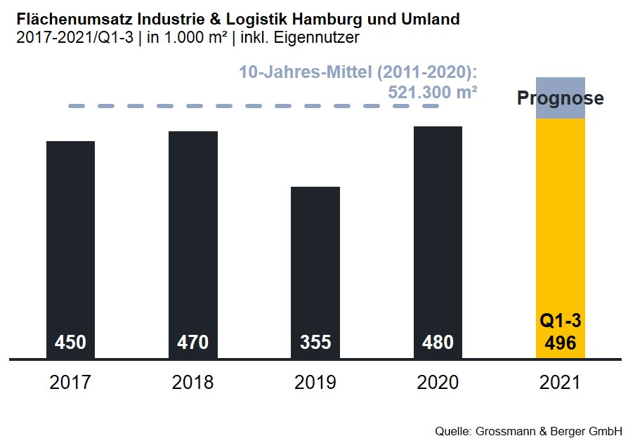

Ausgewählte bekannte Top-Transaktionen | Industrie & Logistik Hamburg & Umland |
1.-3. Quartal 2021
Stadt | Straße | Objekt / Projekt | Mieter / Eigennutzer (EN) | Fläche  [ca. m²]
Nützen | Kirchenweg 12 | „Panattoni Park Hamburg Nord“, Neubau-Logistikhallen | Riess-Ambiente | 37.700
Hamburg | Vollhöfner Weiden 19 | Bestands-Logistikanlage | GREIWING logistics for you | 29.200
Hamburg | Pinkertweg 5 | Logistikcenter-Neubau | Group7 (EN) | 26.000
Hamburg | Porgesring 13-15 | Lager-Neubau | Worlée Drive Dried Logistics (EN) | 25.600
Wenzendorf | Otto-Lilienthal-Straße 1a-d | „Logistikpark Eurolog Rade“, Logistikhalle | Vertraulich | 15.500
Neue Deals sind farblich hervorgehoben

Unser nächster Industrie-Marktbericht Hamburg erscheint nach Endes des 4. Quartals 2021 auf unserer Website als Download-PDF.

Über Grossmann & Berger
Die Grossmann & Berger GmbH gehört zu den führenden Immobiliendienstleistern für den Verkauf und die Vermietung von Gewerbe- und Wohn-Immobilien. Neben dem Hauptsitz in Hamburg unterhält das Unternehmen 20 Standorte. Hierüber ist Grossmann & Berger flächendeckend im norddeutschen Markt präsent. Über die seit Mai 2021 zum Unternehmen gehörenden Gesellschaften E & G Real Estate und E & G Private Immobilien ist Grossmann & Berger auch in den südlichen Metropolregionen Stuttgart und München vertreten. Rund 250 Mitarbeiter decken mit ihrer umfassenden Immobilienkompetenz das gesamte Branchen-Dienstleistungsspektrum ab. Bei ihrer Tätigkeit können sie auf mehr als 85 Jahre Unternehmenstradition zurückgreifen. Grossmann & Berger ist ein Beteiligungsunternehmen der HASPA-Gruppe und Gründungsmitglied des deutschlandweiten Gewerbeimmobiliennetzwerks German Property Partners (GPP).

Die Datenschutzrichtlinie von Grossmann & Berger finden Sie auf unserer Website. Hier finden Sie auch unsere Pressemappe sowie die dazugehörigen Nutzungsbedingungen. Wenn Sie zukünftig keine Informationen unserer Pressestelle mehr erhalten möchten, senden Sie bitte eine E-Mail an presse@grossmann-berger.de mit dem Betreff „Abmeldung aus Presseverteiler“.

